

**Ανοικτά Ακαδημαϊκά Μαθήματα**

**Τεχνολογικό Εκπαιδευτικό Ίδρυμα Αθήνας**

Βάσεις Δεδομένων ΙΙ (Ε)

**Ενότητα 4:** Δημιουργία βάσης δεδομένων και διαχείριση της βάσης με χρήση εναυσμάτων (triggers). Διαφορές στην υλοποίηση στην περίπτωση των προϊόντων mySQL και Oracle.

Χ. Σκουρλάς, Α. Τσολακίδης, Δ. Βάσσης

Τμήμα Μηχανικών Πληροφορικής ΤΕ

|  |  |
| --- | --- |
| Το περιεχόμενο του μαθήματος διατίθεται με άδεια Creative Commons εκτός και αν αναφέρεται διαφορετικά | Το έργο υλοποιείται στο πλαίσιο του Επιχειρησιακού Προγράμματος «Εκπαίδευση και Δια Βίου Μάθηση» και συγχρηματοδοτείται από την Ευρωπαϊκή Ένωση (Ευρωπαϊκό Κοινωνικό Ταμείο) και από εθνικούς πόρους. |

Περιεχόμενα

1. Yλοποίηση Βάσης με τη χρήση του προϊόντος SQL 3

Άσκηση 7

Στόχος του τέταρτου εργαστηρίου είναι η κατανόηση της τεχνολογίας διαχείριση της βάσης με χρήση triggers. Μετά την επεξεργασία του εργαστηρίου ο ενδιαφερόμενος θα έχει κατανοήσει και θα έχει εμπεδώσει τον τρόπο χρήσης αντιπροσωπευτικών triggers για τις εμπορικές εφαρμογές.

Τέλος, ο ενδιαφερόμενος θα εμπεδώσει διαφορές στην υλοποίηση στην περίπτωση των προϊόντων mySQL και Oracle. Επιπλέον, μάθει πως βλέπουμε πληροφορίες για τη βάση δεδομένων, τους triggers κ.λπ. στο προϊόν της mySQL

**Λέξεις κλειδιά**: trigger, mySQL, Oracle

# Υλοποίηση Βάσης με τη χρήση του προϊόντος SQL

Έστω απλοποιημένη βάση δεδομένων διαχείρισης παραγγελιών που περιλαμβάνει τους τέσσερις παρακάτω πίνακες:



**Υλοποίηση με χρήση του προϊόντος mySQL**

Κατασκευάζουμε αρχικά τη βάση δεδομένων και τους πίνακες.

DROP DATABASE IF EXISTS myorders;

CREATE DATABASE myorders;

USE myorders;

DROP TABLE IF EXISTS customers;

CREATE TABLE customers(custno INT, cname VARCHAR(255) NOT NULL,

loc VARCHAR(255), PRIMARY KEY (custno) );

DROP TABLE IF EXISTS stocks;

CREATE TABLE stocks(stockno INT, description VARCHAR(255) NOT NULL,

list_price DECIMAL(5,2) NOT NULL, PRIMARY KEY (stockno));

DROP TABLE IF EXISTS orders;

CREATE TABLE orders(orderno INT AUTO_INCREMENT, custno INT NOT NULL,

odate DATETIME NOT NULL, total DECIMAL(5,2),

UNIQUE(custno, odate),

PRIMARY KEY (orderno) );

DROP TABLE IF EXISTS orderlines;

CREATE TABLE orderlines(orderno INT, stockno INT, qty INT NOT NULL,

ptotal DECIMAL(5,2), PRIMARY KEY (orderno, stockno));

SHOW TABLES;

DESCRIBE customers;

DESCRIBE stocks;

DESCRIBE orders;

DESCRIBE orderlines;

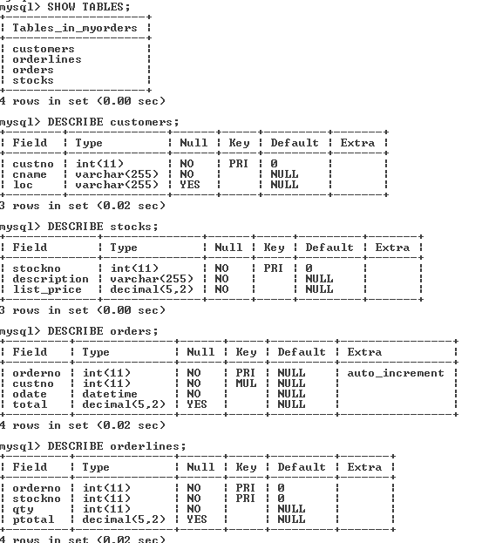

Ο trigger orders_trig είναι αποθηκευμένος (stored) και εκτελείται πριν από την εισαγωγή των γραμμών του πίνακα orders. Εισάγει αυτόματα την ημερομηνία και ώρα της νέας παραγγελίας.

DROP TRIGGER IF EXISTS orders_trig;

CREATE TRIGGER orders_trig

BEFORE INSERT ON orders

FOR EACH ROW

SET NEW.odate = NOW();

Ο trigger orderlines_trig_ins είναι αποθηκευμένος (stored) και εκτελείται πριν από την **εισαγωγή** των γραμμών του πίνακα orderlines για να υπολογίσει το μερικό σύνολο της παραγγελίας.

DROP TRIGGER IF EXISTS orderlines_trig_ins;

CREATE TRIGGER orderlines_trig_ins

BEFORE INSERT ON orderlines

FOR EACH ROW

SET NEW.ptotal = (SELECT list_price

FROM stocks

WHERE stockno=NEW.stockno) * NEW.qty;

Ο trigger orderlines_trig_upd είναι αποθηκευμένος (stored) και εκτελείται πριν από την **ενημέρωση** των γραμμών του πίνακα orderlines για να υπολογίσει το μερικό σύνολο της παραγγελίας.

*Δρ. Σκουρλάς Χρήστος Τσολακίδης Αναστάσιος*

DROP TRIGGER IF EXISTS orderlines_trig_upd;

CREATE TRIGGER orderlines_trig_upd

BEFORE UPDATE ON orderlines

FOR EACH ROW

SET NEW.ptotal = (SELECT list_price

FROM stocks

WHERE stockno=NEW.stockno) * NEW.qty;

Ο trigger orderlines_total_ins είναι αποθηκευμένος (stored) και εκτελείται **μετά** από την **εισαγωγή** των γραμμών του πίνακα orderlines για να υπολογίσει το **συνολικό ποσό** της παραγγελίας.

DROP TRIGGER IF EXISTS orderlines_total_ins;

CREATE TRIGGER orderlines_total_ins

AFTER INSERT ON orderlines

FOR EACH ROW

UPDATE orders SET total = (SELECT SUM(ptotal)

FROM orderlines

WHERE orderno=NEW.orderno)

WHERE orderno = NEW.orderno;

Ο trigger orderlines_total_upd είναι αποθηκευμένος (stored) και εκτελείται **μετά** από την **ενημέρωση** των γραμμών του πίνακα orderlines για να υπολογίσει το **συνολικό ποσό** της παραγγελίας.

DROP TRIGGER IF EXISTS orderlines_total_upd;

CREATE TRIGGER orderlines_total_upd

AFTER UPDATE ON orderlines

FOR EACH ROW

UPDATE orders SET total = (SELECT SUM(ptotal)

FROM orderlines

WHERE orderno=NEW.orderno)

WHERE orderno = NEW.orderno;

***Ακολουθούν δοκιμές.***

INSERT INTO customers(custno, cname, loc) VALUES(1, 'SMITH', 'ATHENS');

INSERT INTO customers(custno, cname, loc) VALUES(2, 'JONES', 'VOLOS');

INSERT INTO customers(custno, cname, loc) VALUES(3, 'BATES', 'NEW YORK');

INSERT INTO stocks(stockno, description, list_price) VALUES(1, 'APPLE', 1);

INSERT INTO stocks(stockno, description, list_price) VALUES(2, 'ORANGE', 1.5);

INSERT INTO stocks(stockno, description, list_price) VALUES(3, 'LEMON', 1.7);

INSERT INTO orders(custno, odate) VALUES (1, current_date);

INSERT INTO orderlines(orderno, stockno, qty) VALUES (1, 1, 10);

INSERT INTO orderlines(orderno, stockno, qty) VALUES (1, 2, 5);

***Βλέπουμε τα στοιχεία.***

SELECT * FROM customers;

SELECT * FROM stocks;

SELECT * FROM orders;

SELECT * FROM orderlines;

**Προσοχή! Πρέπει η μηχανή που θα χρησιμοποιήσετε να είναι η InnoDB**

**(DEFAULT ENGINE=InnoDB)**

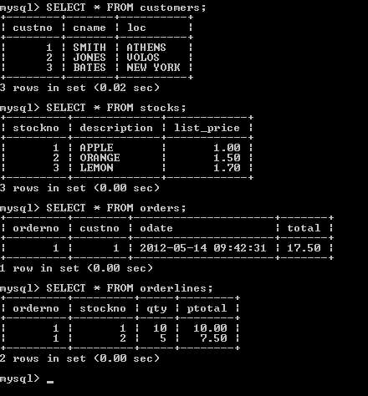

Άσκηση

Να υλοποιήσετε triggers χρησιμοποιώντας το προϊόν της Oracle. Επισημάνετε διαφορές με το προϊόν της mySQL.

**Πως θα δούμε πληροφορίες για τη βάση δεδομένων, τους triggers κ.λπ. στο προϊόν της mySQL**

Να και μία ενδιαφέρουσα βάση δεδομένων, η βάση information_schema με πολλές πληροφορίες για τη βάση δεδομένων που κατασκευάσαμε και άλλες βάσεις..

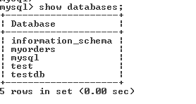

Τη χρησιμοποιούμε και βλέπουμε τους πίνακές της.

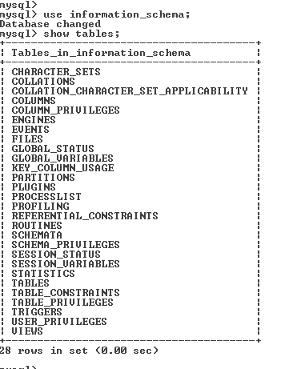

Να οι στήλες του πίνακα triggers

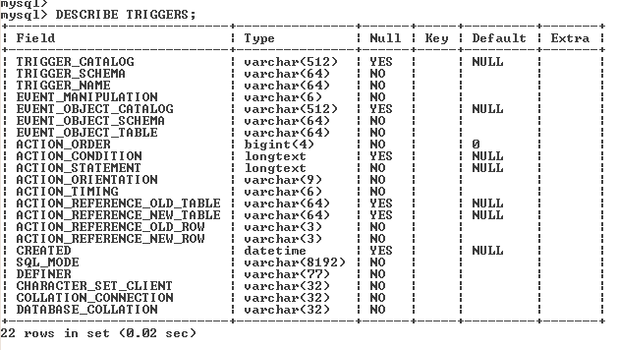

Κάποια στοιχεία για τους triggers που ορίσαμε

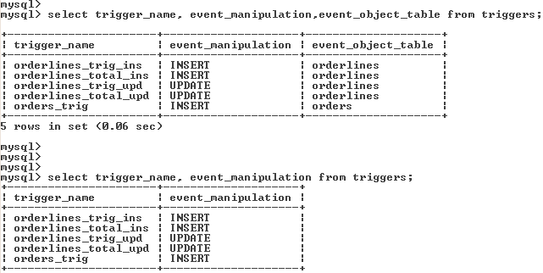

Να στοιχεία και για συγκεκριμένο trigger

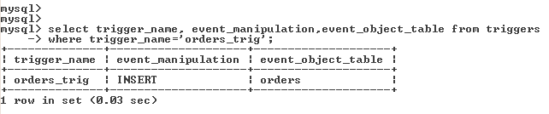

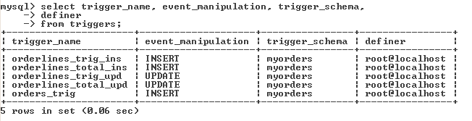

Ξαναγυρίζουμε στη βάση που δημιουργήσαμε και βλέπουμε τους triggers

Use myorders;

Select * from information_schema.triggers\G

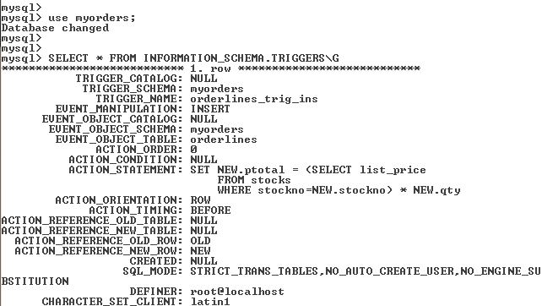

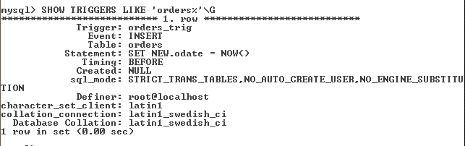

|  |
| --- |
| **Ανοικτά Ακαδημαϊκά Μαθήματα**  **Τεχνολογικό Εκπαιδευτικό Ίδρυμα Αθήνας** |
| **Τέλος Ενότητας** |
| **Χρηματοδότηση**   * Το παρόν εκπαιδευτικό υλικό έχει αναπτυχθεί στα πλαίσια του εκπαιδευτικού έργου του διδάσκοντα. * Το έργο «**Ανοικτά Ακαδημαϊκά Μαθήματα στο ΤΕΙ Αθήνας**» έχει χρηματοδοτήσει μόνο τη αναδιαμόρφωση του εκπαιδευτικού υλικού. * Το έργο υλοποιείται στο πλαίσιο του Επιχειρησιακού Προγράμματος «Εκπαίδευση και Δια Βίου Μάθηση» και συγχρηματοδοτείται από την Ευρωπαϊκή Ένωση (Ευρωπαϊκό Κοινωνικό Ταμείο) και από εθνικούς πόρους. |

**Σημειώματα**

**Σημείωμα Αναφοράς**

Copyright ΤΕΙ Αθήνας, Χ. Σκουρλάς, Α. Τσολακίδης, Δ. Βάσσης 2014. Χ. Σκουρλάς, Α. Τσολακίδης, Δ. Βάσσης. «Βάσεις Δεδομένων ΙΙ (Ε). Ενότητα 4: Δημιουργία βάσης δεδομένων και διαχείριση της βάσης με χρήση εναυσμάτων (triggers). Διαφορές στην υλοποίηση στην περίπτωση των προϊόντων mySQL και Oracle.». Έκδοση: 1.0. Αθήνα 2014. Διαθέσιμο από τη δικτυακή διεύθυνση: [ocp.teiath.gr](https://ocp.teiath.gr/).

**Σημείωμα Αδειοδότησης**

Το παρόν υλικό διατίθεται με τους όρους της άδειας χρήσης Creative Commons Αναφορά, Μη Εμπορική Χρήση Παρόμοια Διανομή 4.0 [1] ή μεταγενέστερη, Διεθνής Έκδοση. Εξαιρούνται τα αυτοτελή έργα τρίτων π.χ. φωτογραφίες, διαγράμματα κ.λ.π., τα οποία εμπεριέχονται σε αυτό. Οι όροι χρήσης των έργων τρίτων επεξηγούνται στη διαφάνεια «Επεξήγηση όρων χρήσης έργων τρίτων».

Τα έργα για τα οποία έχει ζητηθεί άδεια αναφέρονται στο «Σημείωμα Χρήσης Έργων Τρίτων».



[1] http://creativecommons.org/licenses/by-nc-sa/4.0/

Ως **Μη Εμπορική** ορίζεται η χρήση:

* που δεν περιλαμβάνει άμεσο ή έμμεσο οικονομικό όφελος από την χρήση του έργου, για το διανομέα του έργου και αδειοδόχο
* που δεν περιλαμβάνει οικονομική συναλλαγή ως προϋπόθεση για τη χρήση ή πρόσβαση στο έργο
* που δεν προσπορίζει στο διανομέα του έργου και αδειοδόχο έμμεσο οικονομικό όφελος (π.χ. διαφημίσεις) από την προβολή του έργου σε διαδικτυακό τόπο

Ο δικαιούχος μπορεί να παρέχει στον αδειοδόχο ξεχωριστή άδεια να χρησιμοποιεί το έργο για εμπορική χρήση, εφόσον αυτό του ζητηθεί.

**Επεξήγηση όρων χρήσης έργων τρίτων**

|  |  |
| --- | --- |
| © | Δεν επιτρέπεται η επαναχρησιμοποίηση του έργου, παρά μόνο εάν ζητηθεί εκ νέου άδεια από το δημιουργό. |
| διαθέσιμο με άδεια CC-BY | Επιτρέπεται η επαναχρησιμοποίηση του έργου και η δημιουργία παραγώγων αυτού με απλή αναφορά του δημιουργού. |
| διαθέσιμο με άδεια CC-BY-SA | Επιτρέπεται η επαναχρησιμοποίηση του έργου με αναφορά του δημιουργού, και διάθεση του έργου ή του παράγωγου αυτού με την ίδια άδεια. |
| διαθέσιμο με άδεια CC-BY-ND | Επιτρέπεται η επαναχρησιμοποίηση του έργου με αναφορά του δημιουργού. Δεν επιτρέπεται η δημιουργία παραγώγων του έργου. |
| διαθέσιμο με άδεια CC-BY-NC | Επιτρέπεται η επαναχρησιμοποίηση του έργου με αναφορά του δημιουργού. Δεν επιτρέπεται η εμπορική χρήση του έργου. |
| διαθέσιμο με άδεια CC-BY-NC-SA | Επιτρέπεται η επαναχρησιμοποίηση του έργου με αναφορά του δημιουργού και διάθεση του έργου ή του παράγωγου αυτού με την ίδια άδεια. Δεν επιτρέπεται η εμπορική χρήση του έργου. |
| διαθέσιμο με άδεια CC-BY-NC-ND | Επιτρέπεται η επαναχρησιμοποίηση του έργου με αναφορά του δημιουργού. Δεν επιτρέπεται η εμπορική χρήση του έργου και η δημιουργία παραγώγων του. |
| διαθέσιμο με άδεια CC0 Public Domain | Επιτρέπεται η επαναχρησιμοποίηση του έργου, η δημιουργία παραγώγων αυτού και η εμπορική του χρήση, χωρίς αναφορά του δημιουργού. |
| διαθέσιμο ως κοινό κτήμα | Επιτρέπεται η επαναχρησιμοποίηση του έργου, η δημιουργία παραγώγων αυτού και η εμπορική του χρήση, χωρίς αναφορά του δημιουργού. |
| χωρίς σήμανση | Συνήθως δεν επιτρέπεται η επαναχρησιμοποίηση του έργου. |

**Διατήρηση Σημειωμάτων**

* Οποιαδήποτε αναπαραγωγή ή διασκευή του υλικού θα πρέπει να συμπεριλαμβάνει:
* το Σημείωμα Αναφοράς
* το Σημείωμα Αδειοδότησης
* τη δήλωση Διατήρησης Σημειωμάτων
* το Σημείωμα Χρήσης Έργων Τρίτων (εφόσον υπάρχει) μαζί με τους συνοδευόμενους υπερσυνδέσμους.